Перечень транспортных средств, признанных брошенными, разукомплектованными, бесхозяйными
дата осмотра | адрес | марка/модель/гос. номер/цвет | срок добровольного/принудительного перемещения | фотоматериалы
31.03.2020 | пр-т Патриотов | ЗИЛ  серый | 13.04.2020/ 31.05.2020 | 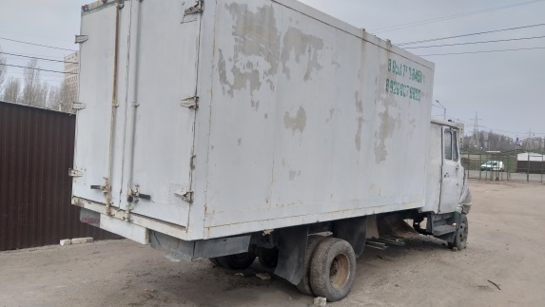 | 